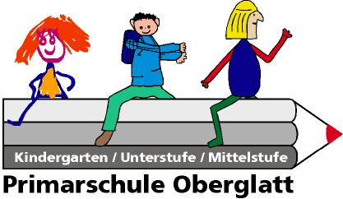

**Handball und andere Ballsportarten**

**Freiwilliger Schulsportkurs Wintersemester**

Ist es dir manchmal etwas langweilig und du möchtest gern mit anderen verschiedene Ballsspiele machen?

**Nur für Mädchen der 4. – 6. Klasse**

**Spass und Bewegung mit dem Ball**

Alles dreht sich um den Ball. Handball wird die Hauptsportart sein, wobei auch andere Spiele und Sportarten mit den verschiedensten Bällen einen grossen Teil der Trainings ausfüllen werden. Das Ziel des Kurses ist es, durch ein besseres Ballgefühl die Angst vor dem Ball zu verlieren und die Freude an Ballsportarten zu gewinnen.

**Ort**

Turnhalle der Primarschule Oberglatt

**Zeit**

Jeden Dienstag von 15.30 Uhr bis 17.00 Uhr / Beginn: nach den Herbstferien

**Daten**

25.10.2011 01.11.2011 08.11.2011 15.11.2011 22.11.2011

29.11.2011 06.12.2011 13.12.2011 20.12.2011 10.01.2012

17.01.2012 24.01.2012 31.01.2012 07.02.2012 14.02.2012



**Leitung**

Trainerin des HC Rümlang-Oberglatt: Stefanie Vögeli

**Mitbringen**

Turnsachen, Hallenschuhe, Wasserflasche

**Kosten**

Fr. 50.- sind beim 1. Mal mitzubringen

✄

**Anmeldung: bitte deiner Lehrperson abgeben bis spätestens 7. Oktober 2011**

Name: ……………………………………. Vorname: ……………………………………… Klasse: …………………….

Ort, Datum: …………………………… Unterschrift der Eltern: ………………………………………………………….